2016（第七届）山东大学大学生工程训练综合能力竞赛
评分细则（合肥赛）

竞赛命题：以重力势能驱动的自控行走越障小车
设计一种小车，其行走驱动能量由给定重力势能转换而来，赛道障碍识别、轨迹判断及自动转向功能和制动功能，这些功能可由机械或电控装置自动实现，不允许使用人工交互遥控。给定重力势能为4焦耳（取g=10m/s2），竞赛时统一用质量为1Kg的重块（￠50×65 mm，普通碳钢）铅垂下降来获得，落差400±2mm，重块落下后，须被小车承载并同小车一起运动，不允许从小车上掉落。图1为小车示意图。
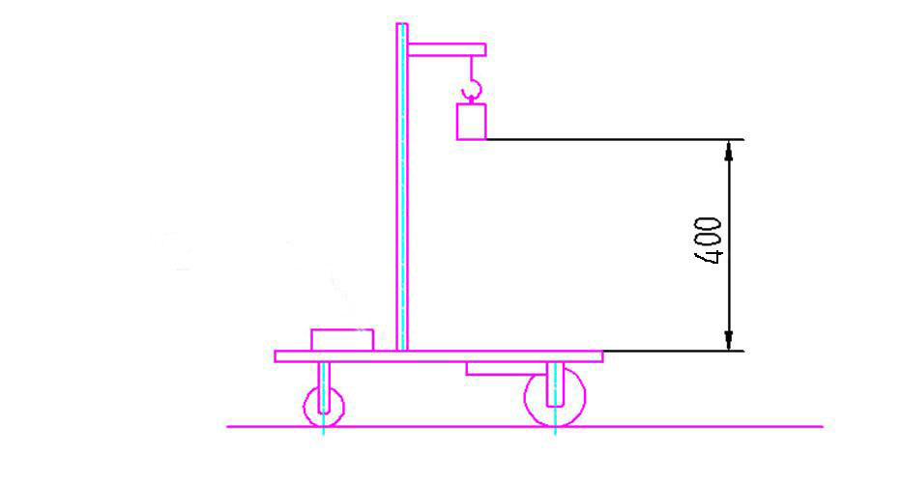
转向驱动控制模块
图1： 小车示意图
1.竞赛内容
竞赛小车在前行时能够自动交错绕过赛道上设置的障碍物。赛道宽度1.2米，形成长约15.4米宽约2.4米（不计赛道边缘道牙厚度）的环形赛道，其中两直线段长度为13.0米，两端外缘为曲率半径为1.2米的半圆形，中心线总长度约30米，以小车前行的距离和成功绕障数量来综合评定成绩。见图2。
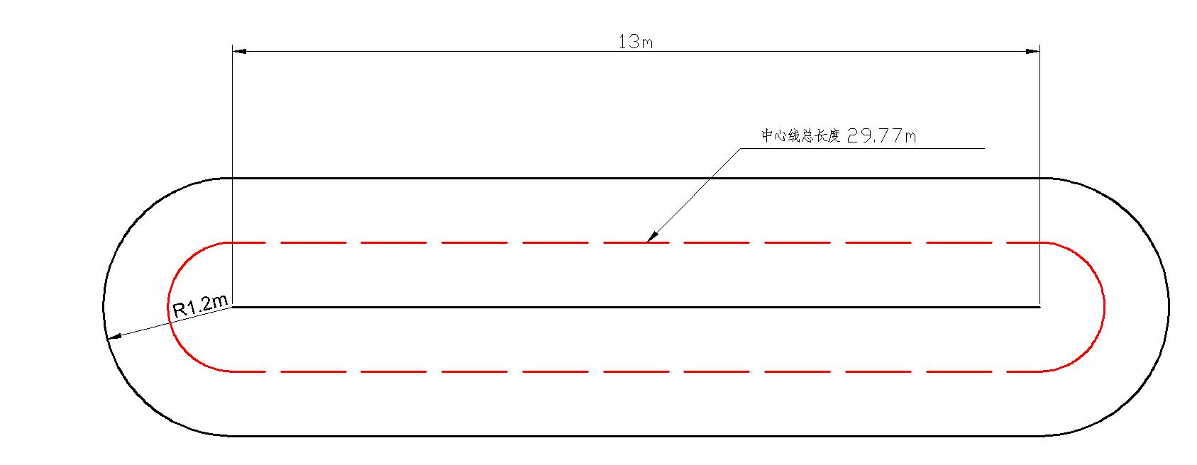
图2： 赛道示意图
赛道边缘设有高度为80mm的道牙挡板。赛道上间隔不等（随机）交错设置多个障碍墙，障碍墙高度约80mm，相邻障碍墙之间最小间距为1米，每个障碍墙从赛道一侧边缘延伸至超过中线100—150mm。
在直赛道段设置有1段坡道，坡道由上坡道、坡顶平道和下坡道组成，上坡道的坡度3°±1°，下坡道的坡度1.5°±0.5°；坡顶高度40±2mm，坡顶长度为250±2mm。坡道位置将事先公布，出发线在平赛道上，距离坡道起始位置大于1米。
1.1报告评分（IA）
由竞赛评审组对每个参赛队提交的方案报告进行评阅。此项成绩满分20分，其中结构设计方案10分，典型零部件制作方案10分。
（1） 结构设计报告评分（10分）
完整性要求：小车装配图1幅（A4纸1页），设计说明书1-2页（A4）；
正确性要求：传动原理与机构设计正确，选材和工艺合理；
创新性要求：有独立见解及创新设计思想；
规范性要求：图纸表达完整，标注正确；文字描述准确、清晰。
（2） 典型零件制作方案报告评分（10分）
选择参赛小车上的3种零部件（后车轮、主轴、电控装置），设计并提交制作加工方案报告（A4，1－2页）。
1.2现场竞赛评分（IB）
参赛队携带本队制作完成的小车，在比赛现场按抽签顺序进行比赛，比赛时加载由竞赛组委会统一提供的势能重块（￠50×65 mm，质量为1Kg），在指定的赛道上进行比赛。赛道上按照相邻障碍墙之间最小间距为1米的规则，确定障碍墙的摆放位置，摆放后划线以确定各障碍的具体位置，下坡道底端距离第一个障碍墙1.5米，出发线在上坡道之前，距离上坡道底端1米。
（1）小车出发时不准超过出发线，小车位置及角度自定。
（2）比赛时间15分钟，截止到第二次发车越过出发线时，10分钟后计时裁判每1分钟提示一次；第一次发车前试车次数不限，允许队员进入场地，第二次发车前不允许试车。
（3）发车准备好后，参赛队员向裁判员示意，由裁判员测量势能块高度，符合标准后，由裁判员负责发车，参赛队员不允许触碰车体任何部分，违规取消比赛资格，未经裁判员允许发车，比赛成绩无效。
（4）每队有3次机会，小车停止、翻车、载荷脱落，比赛终止，裁判员测量并通报成绩，取3次成绩中的最好成绩。
小车有效的绕障为：以车体投影全部越过障碍为判据，成功避过1个障碍得8分，多次避过同1个障碍只算1个，障碍被撞倒或推开均不得分。
小车有效的运行距离为：从出发线开始沿前进方向所走过的中心线长度，至停止线（停止线是过小车停止点且垂直于中心线的直线）为止，每米得2分，测量读数精确到厘米。
IB分数按实际比赛得分计算。小车不能完成1个有效绕障行走，无现场成绩，不计算总成绩，无奖励。
1.3竞赛项目I最终排名
参赛队按照IA+IB计算分数，排定名次，确定一、二、三等奖。
2.“竞赛项目”奖项分配
竞赛项目分别按竞赛项目参赛队数，并根据比赛成绩排名，设立一等奖20%，二等奖30%，三等奖50%。

山东大学工程训练综合能力竞赛组委会
2016.12.30

